ГУАП

КАФЕДРА № 42

ОТЧЕТ
ЗАЩИЩЕН С ОЦЕНКОЙ ПРЕПОДАВАТЕЛЬ

доцент, канд. тех. наук |  |  |  | Богословская Н. В.
должность, уч. степень, звание |  | подпись, дата |  | инициалы, фамилия

ОТЧЕТ О ЛАБОРАТОРНОЙ РАБОТЕ №7

ВАЛОВАЯ ПРИБЫЛЬ ОТЧЕТ
по курсу: Конфигурирование информационной системы предприятия

РАБОТУ ВЫПОЛНИЛ

СТУДЕНТ гр. № | 4321 |  | И.А. Лаврешин
 |  | подпись, дата | инициалы, фамилия

Санкт-Петербург 2026

1 Цель работы
Необходимо научиться строить графические отчёты с различными типами диаграмм.

2 Задание
Необходимо построить графические отчёты с различными типами диаграмм, при этом диаграммы можно оформить в отдельные варианты отчёта. Для отчёта "Валовая прибыль" требуется прокомментировать на конкретных данных смысл показателя "Рентабельность", а также объяснить назначение функции "КонецПериода" в настройке параметра этого отчёта. В отчёте "Сводный отчёт о продажах" необходимо продемонстрировать несколько вариантов представления данных. Кроме того, в графических отчётах следует использовать различные типы диаграмм.

3 Ход выполнения задания
Данный отчёт создан для оценки итогов продаж: в нём выводятся выручка, валовая прибыль и рентабельность. Источником данных послужила виртуальная таблица “ПродажиОбороты” регистра накопления. В конструкторе схемы компоновки данных заданы параметры “НачалоПериода” и “КонецПериода”, а также настроены ресурсы. Сведения сгруппированы по клиентам — это даёт возможность увидеть показатели в разрезе каждого контрагента. Полученный результат приведён на рисунке 1.
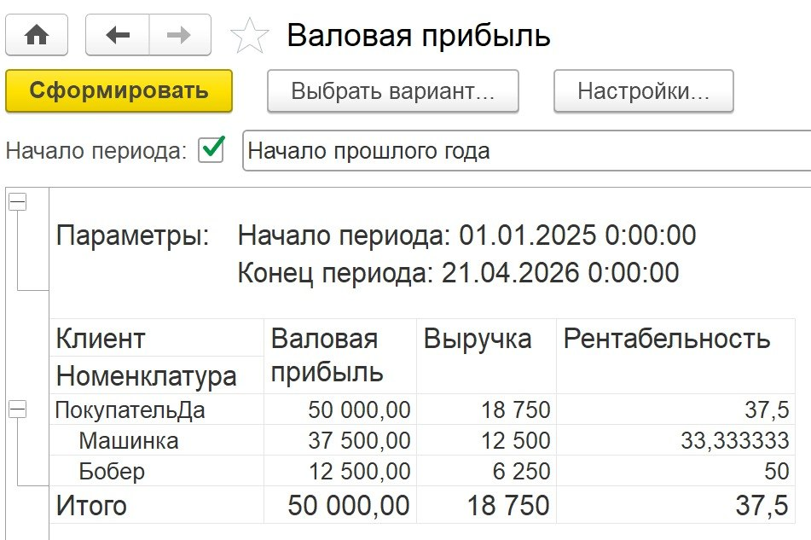
Рисунок 1 – Отчет “Валовая прибыль”
Основой для формирования отчёта стал запрос к регистру накопления “Продажи.Обороты” — из него были взяты поля “Клиент”, “Номенклатура”, “Количество” и “Сумма продаж”. Готовый отчёт выведен в формате кросс-таблицы: в строках разместились клиенты, а в колонках — товары. Благодаря такой структуре удобно отслеживать объёмы продаж в привязке одновременно и к покупателю, и к номенклатуре. Итоговый вид показан на рисунке 2.
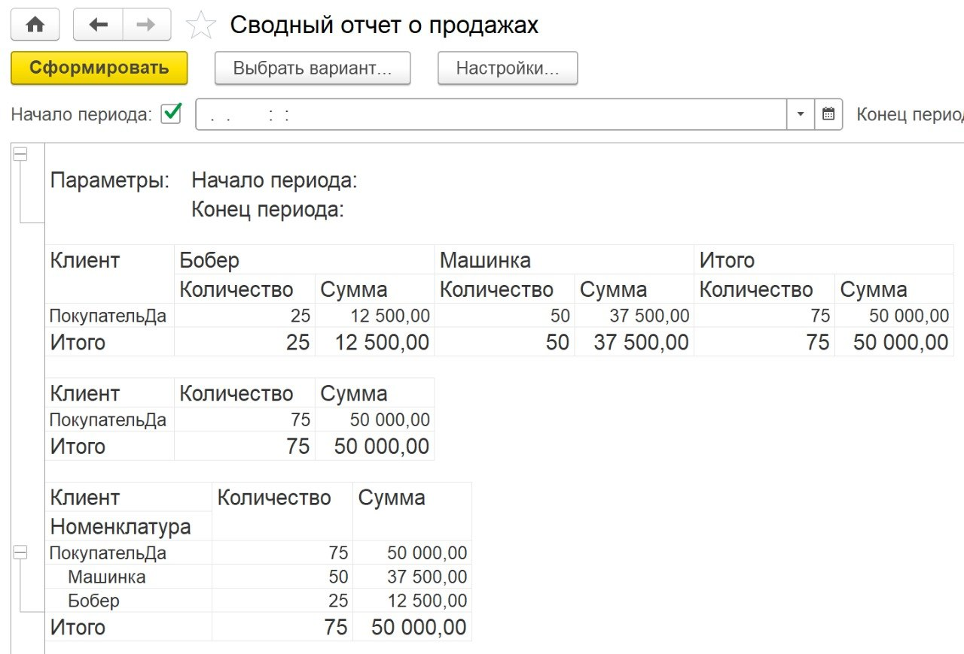
Рисунок 2 – Отчет “Сводный отчет о продажах”
В основе отчёта лежат сведения по клиентам, объёмам продаж и временным периодам. В схему компоновки данных включили диаграмму, где по оси точек расположили период, а сериями назначили клиентов. Тип визуализации — гистограмма с накоплением — даёт возможность удобно сопоставлять суммы реализации между разными покупателями. Готовый пример приведён на рисунке 3.
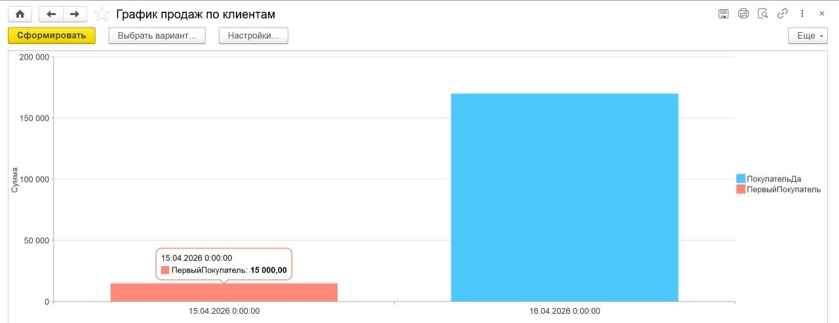
Рисунок 3 – Отчет “ГрафикПродажПоКлиентам”
В процессе выполнения были изучены несколько форматов графического отображения данных, в частности столбчатая гистограмма и круговая диаграмма. Применение различных визуальных решений помогает сделать информацию более понятной и упрощает её интерпретацию. Итоговые примеры вы можете увидеть на рисунках 4 – 6.
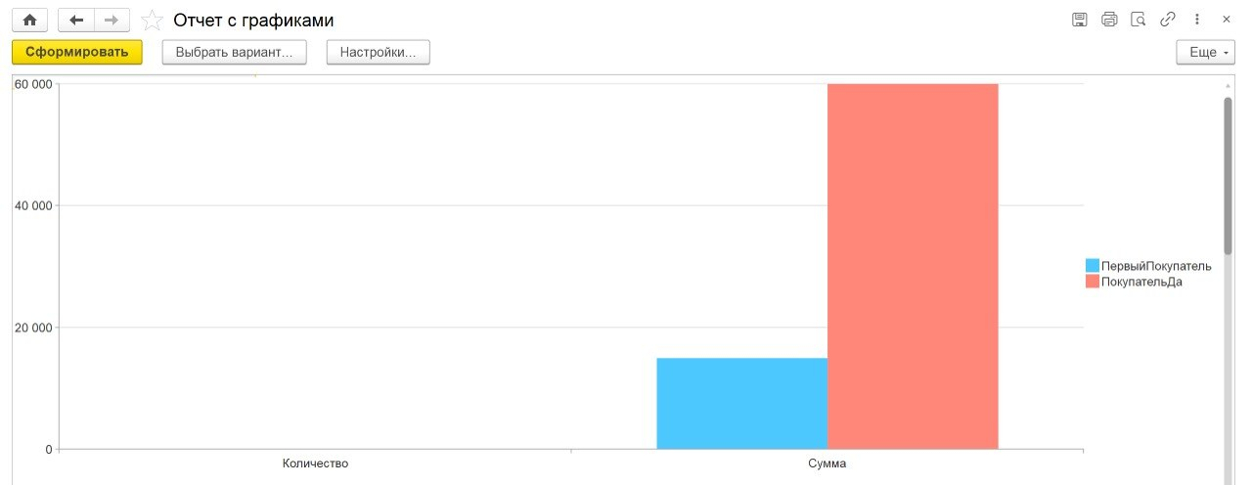
Рисунок 4 – Отчет с графиками
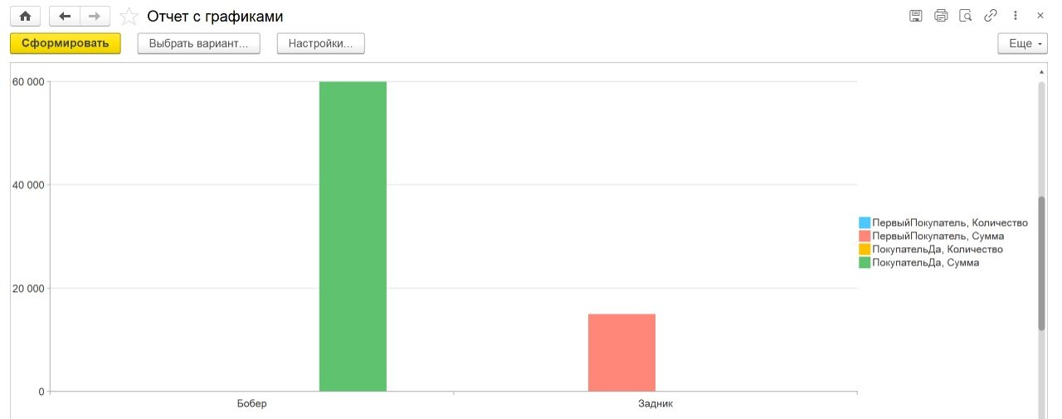 Рисунок 5 – Отчет с графиками
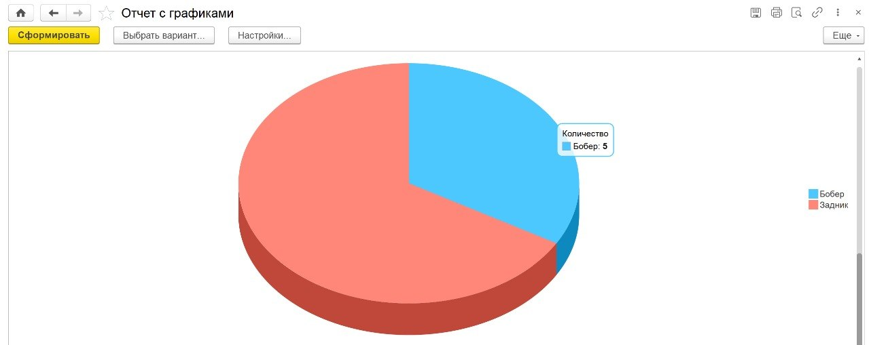
Рисунок 6 – Отчет с графиками

